计算机组成原理-实验报告

院 系 软件学院
专业班级 软件 2201班
姓 名 李俊辉
学 号 U202217182
指导教师 黄浩/胡雯蔷
2024年 12月 1 日

目 录
1 课程实验概述 1
2 存储系统综合实验 3
3.1 存储扩展实验 3
3.2 MIPS寄存器文件设计 3
3 心得体会 4

1 课程实验概述

1.1 实验目的
熟悉 Logisim 软件平台；
熟悉 ROM、RAM 存储器的使用；
掌握存储器字扩展，位扩展的基本原理；
为 MIPS CPU 设计功能部件---寄存器文件；

二、 实验环境
Logisim 是一款数字电路模拟的教育软件，每一位用户都可以通过它来学习如何创建逻辑电路，方便简单。它是一款基于 Java 的应用程序，可运行在任何支持 JAVA 环境的平台，方便学生来学习设计和模仿数字逻辑电路。Logisim 中的主要组成部分之一就在于设计并以图示来显示 CPU。当然 Logisim 中还有其他多种组合分析模型来对你进行帮助，如转换电路，表达式，布尔型和真值表等等。同时还可以重新利用小规模的电路来作为大型电路的一部分。

2 存储系统综合实验

3.1 存储扩展实验
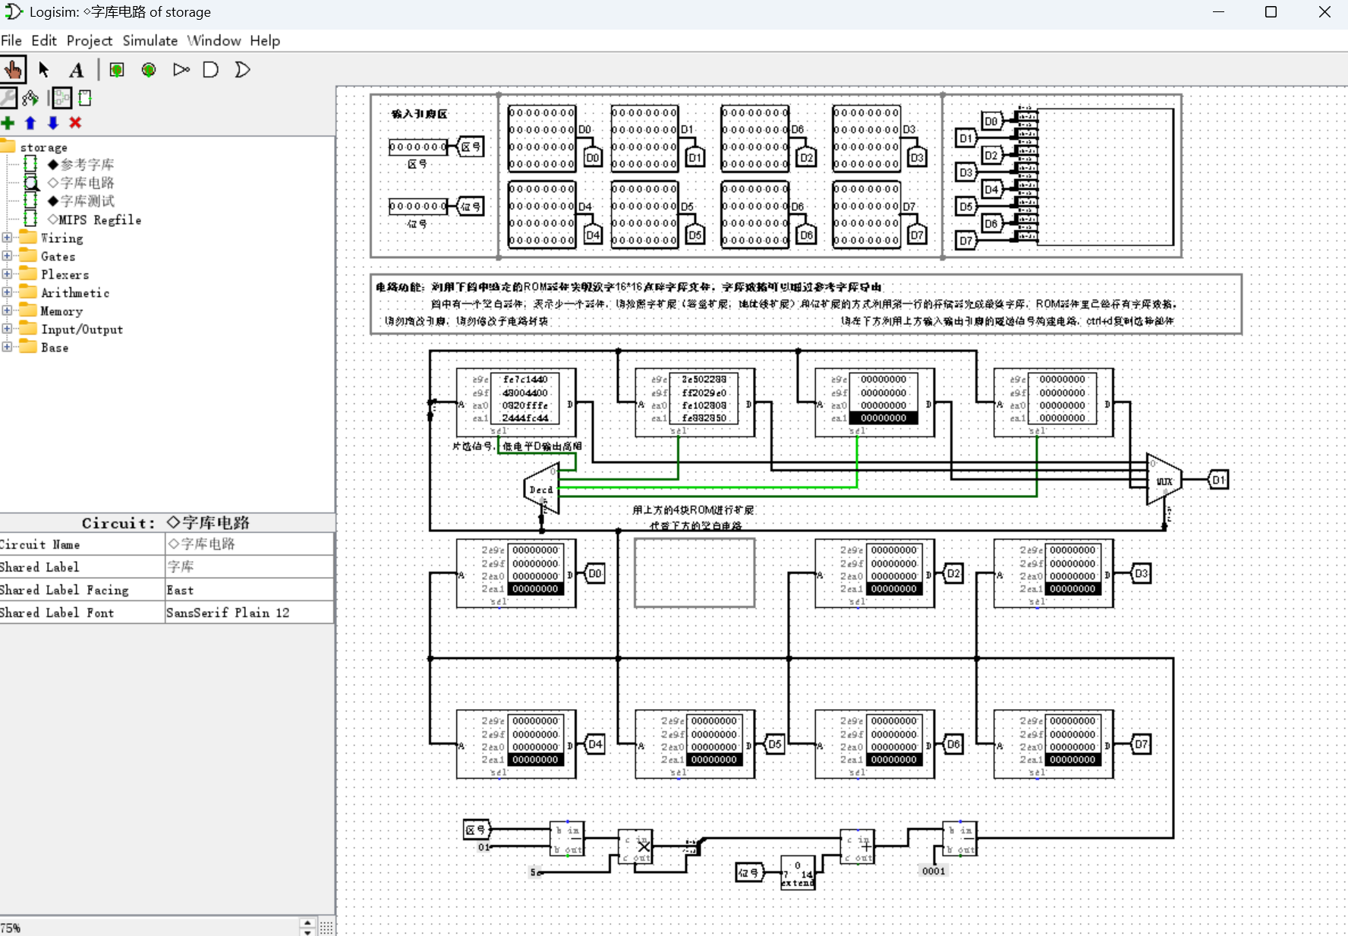

3.2 MIPS寄存器文件设计
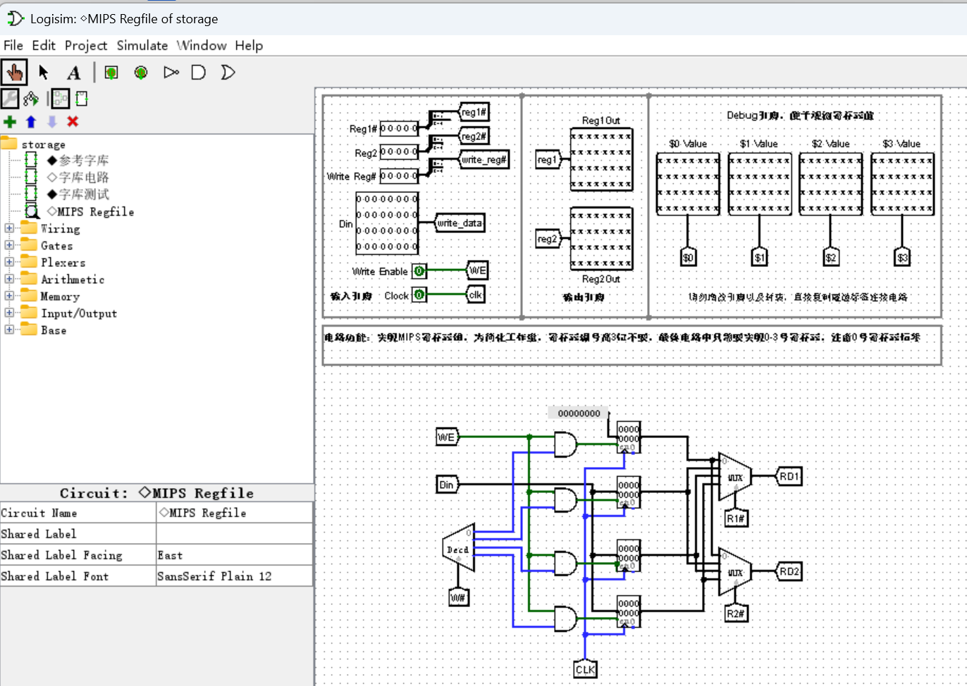

3 心得体会
在本次 MIPS 寄存器文件设计实验中，我深入学习和实践了 MIPS 处理器架构中的寄存器文件设计，掌握了寄存器选择、写入机制及其在数字电路中的实现方法。通过使用 Logisim 平台搭建实验电路，我不仅加深了对寄存器文件原理的理解，还提升了我在数字电路设计与调试方面的能力。

首先，本实验涉及了一个基本的 MIPS 寄存器文件的设计，包含 32 个 32 位寄存器。每个寄存器的读写操作通过控制信号进行选择和管理。在寄存器读取方面，我们通过多路选择器来实现寄存器选择输出。多路选择器根据选择信号（如 R1# 和 R2#）来确定需要输出哪个寄存器的值。这一部分让我对多路选择器的工作原理有了更清晰的认识，理解了如何通过选择位来控制多路复用，从而实现寄存器输出的灵活性。

在寄存器写入方面，实验中的设计使用了解复用器（Demultiplexer）。通过解复用器，根据写入寄存器的编号，将写入数据（Din）精确地传递到特定的寄存器。并且，在每个时钟信号的上升沿，只有被选中的寄存器会进行数据写入。这个设计让我更加理解了数字电路中如何通过解复用技术来实现多个输出设备的选择性激活，避免不必要的冲突和冗余操作。

除了基础的寄存器操作，实验还包括了存储扩展的实现。在实验中，我了解了如何将多个小容量的 ROM 通过字扩展和位扩展组合成一个大容量存储器。这种存储扩展技术不仅增强了我对存储器结构的理解，也让我掌握了如何在有限的硬件资源下，通过合理的扩展策略来实现所需的功能。

通过这次实验，我进一步认识到数字电路设计中控制信号的重要性。控制信号不仅决定了各个模块的工作状态，还直接影响了电路的功能和效率。尤其是在设计 MIPS 寄存器文件时，控制信号的精确生成和合理使用是确保电路能够高效、准确运行的关键。

总结来说，本次实验让我对 MIPS 处理器中的寄存器文件有了更加深刻的理解，掌握了寄存器的选择输出和选择写入的实现方法。我认识到，在进行数字电路设计时，如何合理使用选择器和解复用器，如何利用存储扩展技术来实现更高效的存储管理，是设计高性能电路的关键。这些经验和知识不仅对我理解计算机体系结构有很大帮助，也为我今后在数字电路的设计与开发中奠定了坚实的基础。

通过此次实验，我对数字电路的设计与优化有了更深入的认识，也提升了自己在电路搭建、调试以及性能优化方面的综合能力。我将继续加强对数字电路设计的学习，并在实践中不断完善自己的技能，争取在未来的学习和工作中取得更好的成果

